附体到生命体进度

bottom low middle high Redemption邪毒.?正

bottom low middle high sprite

bottom low middle high Distinguishing characters

bottom low middle high Atlantis Courier

bottom low middle high Angle L wolf

bottom low middle high AC-MIS mei sai yuan

bottom low middle high Wolf?.L.angle

bottom low middle high AngleWolf

bottom low middle high Cansai

bottom low middle high 起源 Source Origin

bottom low middle high 从danger wjcking.五大仙家 cansai ALM 健康 以来问

bottom low middle high 下体到牵引 起源IF未知 复仇 牵引 东西转制 ALM

bottom low **middle Lhigh**

shy-fe-ne-sos Atlantis’tube

小时候脑海伯恩记忆 从出生牵引到 Anti~gaps 健康 参照健康docx

格兰蒂亚 tele-cfs former life

bottom low middle high眼 眉 健康

bottom low middle high

bottom low middle high

开始Rast

Napoléon Bonaparte 贵格派 Quicker Quicker

十字架 救赎 Redemption to Salvation

普罗维登斯之眼 荷鲁斯之眼 猪圈 意味深长​ 怡景 意境

12.23 -2.22 - 4 感恩节 = 2.18 +3.8= 5.26

3 365​ + 1

鼠粘 年轮 21 - 35 = -14

3Σ3.forOne

年 三世因果 维吾尔帽子 (绿)

groan moan​ pupu​ 真气爱 银河 静静

 F.e-male  妈妈说的橘子 1.5倍疼 反应点 H2O mood  天地之间 11.4 价值 滚动 闪电 依依

 恋‖恋 （饿）gho~

?龟头神经（symbol?）点​和卵巢两个点 进密度 湿润感pl

前世 南 澳大利亚​

蛇精  前世 东死北穿 绵阳 狐仙

​天琴座 天鹰座

sex 主动性 三角恋​

A~nge~l 穷酸儒

第七天

第八天

   蛇f手势

第九天​

  男女 动物 换位思考 trans-​

 2.14​ 凄凉之美 启明

 狐狸 记忆味道 手动作

下体 旋转 左右摇动​

当天神宙斯的儿子珀尔修斯（英仙座）割下美杜莎的头时，从美杜莎的身子里突然跳出一匹矫健而带有双翼的飞马珀伽索斯

驾鹤西去

wine 心 dragon lee 128 sperm index 紫 绿

第11天

break wind 对不起 通讯透明cell 眼耳口鼻 识别

第十二天

邪淫 小刺猬

第十三天

日本兵 反量 true false better use音意 位置 反量 不喜欢

 用光丈量 蓝 卫 外星人

舍利子 光 量 气

封闭的黑屋子 时感 心若向阳

附体 量化

五肖寒

狼咸平 小刺猬 lack of sex 呼和浩特

黄鼠狼 云南 泰国？ 记忆味道 爷爷想起妈妈的话

天眼

越不好的越好，看着越好越不好

方位用心感知，先往感觉不好的图像感知(恐惧的时候)

第十四天

气功

 猪猪 *^_^* 悄悄 换位思考 打量 五行 名字 运气 风水 修正量加强

恐惧分散 心 天眼下体  菊花

 OO11入 团团圆圆

风水预测

天眼投射 转三角

习气种子打开 F event

第15天

火龙果 三角眼 动物 圆圆

昂宿星 多米斯 布达佩斯

松果体  后脑勺微量 面部感觉，声音 董浩 用字说话 善行 转腰 我爱你  与字相关

聚气 用心 天眼 先聚气后传

测风水 转方向 罗盘 五行  找感觉

第16天

附体问题会不会分散

附体会不会死亡

惠德时代 洁癖

前世今生: 时间 地理 方向

小腿左侧中间刺痛 阴阳反推

天自人愿 缘

巴比得 984 雷奴(亚美尼亚）爬纳（那巴）

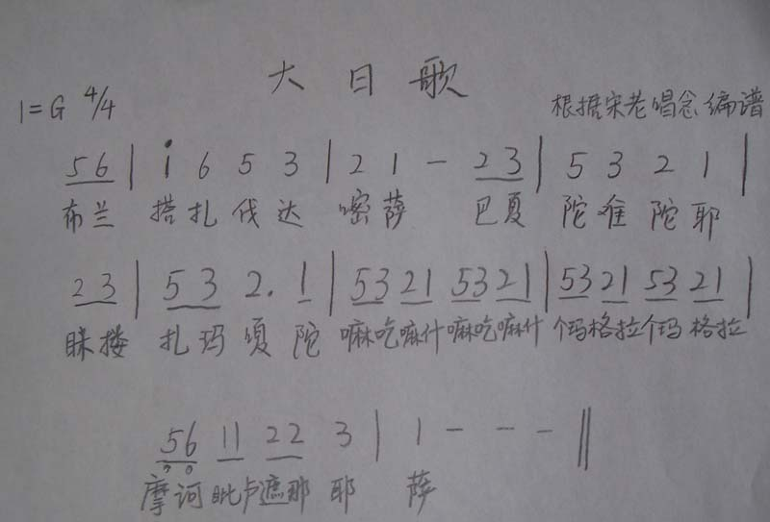

“地球人，，有幸同你交谈。我们及莫星也是个物质世界，我们的文明是表露科技发展，我们也有文字语言，思维语以前有声语，由声语才有文字的产生。我们及莫星是一种语言和一种文字，以前是有方言的，后来全部取缔，一种语言标志文明的进步和科技的提高。我们文字的特点是物质文字，因为我们的世界是物质构成的，一切都表现物质特点，这是之一。之二是思维意识文字。之三是生命生存文字，皆是象形文字的隐缩，有点象你们地球的汉字。这些文字都可以在思维中有意象的形象。文字显示了我们及莫星的特点，及莫星的文明。现在的文字进行了功能性的改造，有部分文字已经与宇宙的能和密、规律特点相溶合，因为在两千年之前，及莫星人发现星体网，星体网编织出许多的宇宙奇象，这些象画皆蕴藏着宇宙神奇的秘密，如天娃、天网、天鸽和一切花的图案，在我们及莫星中有一种叫妲芝花，它开花的形状图案，与我们科学家在那彼星座空间天空中发现的图案是一样的。这说明一切生物生命奥秘已在宇宙中皆有它的归宿的，有它的原因在宇宙之中。所以我们及莫星的文字，根据我们对其他宇宙空间所发现的线图进行改造，有部分的文字就模仿了空间图，这样的文字有能光和奇象的映现，这个道理很可能是天象的折射的原因，天空空间图将有生命的和无生命的星体世界的景象折射到这个文字上，使它在文字能接收信息码，并且是可以成象的。所以文字往功能性发展是宇宙整体文明的新发现。我们星体的一切文明都是宇宙文明的一部分。宇宙文明都暴露在宇宙空间中，没有一点掩盖，只要生命智慧在一定条件下就会摸到它的。文字功能的出现帮助及莫星人了解宇宙和外层空间的世界。我们通过文字中的象可以察看到外星世界的情况和其他宇宙空间的概况。所以你们的汉字在几千年后会改变成功能性文字，而在你们的少数民族的文字中已经有功能文字，但你们人类没有发现。如果功能性文字在及莫星上普及，及莫星的文明会产生更大的飞跃，那时及莫世界将更辉煌。地球人，我讲这些，我问一下，你们星体能有多少种文字？

1. 进入外层空间的技术

巴比得 黑洞 一合大法图

<https://video.tudou.com/v/XMjQzOTQ3NDQzMg==.html?__fr=oldtd>

7598 银行卡号：我的账号是：Xman 80000元 比特币 谁伴我飞行 12月21日 莫星萩 蛙类（挖蕾）

斯皮尔伯格 外星人 第三类接触 51区

<http://www.luokunsheng.com/>



Atlantis:2399302661 Music 可以换位置

42399022541

请输入9位组织机构代码或18位统一社会信用码

4239939902661

42399302661 Music

2850515838  
ikd100 **kd100mgr kuaidi100api**

**AB两端的距离为200米，AB  的半径为1000米，求弯道的长（精确到0.1米)**

亚特兰蒂斯文字

柏拉图 行星 内部 星球地面

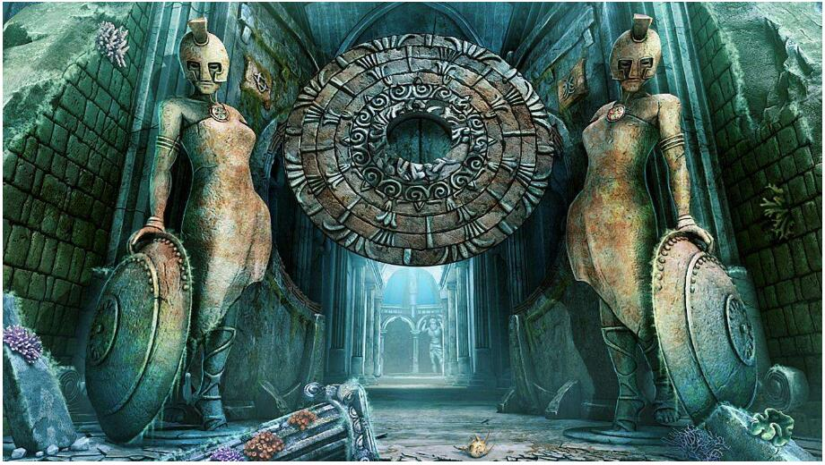

<https://baijiahao.baidu.com/s?id=1611936453584547336&wfr=spider&for=pc>

<http://www.h2o-china.com/news/4745.html>

水蒸汽不但不能成为冷源反而成为热源

水蒸汽的热能可以转变成机械能、加热和蒸发液体等。利用水蒸汽来做功（把水提到高处）的初步尝试是在17世纪开始的

Steam is condensed to water when it touches a cold surface.

The quick brown fox jumps over a lazy dog

**[water treatment agent](http://dict.cn/water treatment agent)**



marriott.com.cn

**[91310000778059716E](https://cache.marriott.com/marriottassets/marriott/CHINA-SITE/lite-site/mrcn/OBOP/image/bl.jpg" \t "https://www.marriott.com.cn/_blank)**

柏拉图关于灵魂的思想：灵魂是单纯不能加以分解的，有生命和自发性，是精神世界的、理性的、纯粹的，因他有追求世界的欲望，而堕落到地上，被圈入于肉体中，注定要经过一个净化的阶段。

理想的灵魂是一个有条理的灵魂，其中较高的功能驾驭较低的功能，他有聪明（sofi,a）勇敢（andrei,a）、平衡（balancing）精彩（Brilliant）四种德行。有理性的生活是至善的，物质是不完善的，灵魂要从这种障碍物中解脱出来。

柏拉图将心灵“存有”（Being）的高层世界当作是不变的，和肉体的感官变异（Becoming）做对比。柏拉图的形式（Forms）或理念(Ideas)，也就是永恒的绝对者（eternalabsolutes）。对柏拉图主义者而言，普遍概念要比个别事例更真实

灵交、神交，而非形交。这就是[柏拉图](https://baike.baidu.com/item/%E6%9F%8F%E6%8B%89%E5%9B%BE/85471" \t "https://baike.baidu.com/item/%E6%9F%8F%E6%8B%89%E5%9B%BE%E5%BC%8F%E7%88%B1%E6%83%85/_blank)偏重同性之间的爱情的原因。柏拉图坚信“真正”的爱情是一种持之以恒的情感，而惟有时间才是爱情的试金石，惟有超凡脱俗的爱，才能经得起时间的考验。

碎片Misc

Index:感伤?情色

m妹妹?手指?跳舞?苦涩?心酸

姐姐性压抑??仇恨

triple

小刺猬?

Jacky.Snake

?索引

天使脚上黑点

紫

绿?

Sourvnir

玻璃酒杯?瓜子?方便面?花生豆?黄头发丝?大白兔 黄黄：钱钱*3 卡卡 头道原浆

yin-connection

西斜邪淫毒?雅典娜?千年鼠蛇?平行?top?爆炸?蛇?柏拉图?霍金?时光之门?削量?孩子出生感觉磁力

美量 次量 freeze rayman

hmica 米卡 opossum南美

Jacky.Adiness Aidness

爆邪斜 磁力时空倒转

黄鼠狼说小损星 童男童女做过坏事又没有性爱

灵元真神

ceng人 diao钓人

动物 人 植物 分子交织 力度 粒度

地下室灵体 见光度

底下传过去 亚特兰蒂斯灵体的反应

老娘气钉子

佛?怜?法海?意识形态

阴阳?true?false

感?赶?

闷骚?honesty

中外刺史

12.1

41.3?

?附体?惯性?强制性?动作?正?过渡?邪?彩

平衡ing中?

月牙王浩事件?

宏观牵?

爷爷？.索寞星球?

□?和尚实体

意识形态阴阳筷子?位置?几何?烧种子

向心?secret?仪式?when?passed?way

小动物?rotate

麦田怪圈

女鬼事件

老鼠带刀窜下体事件